**ATELIER DE**

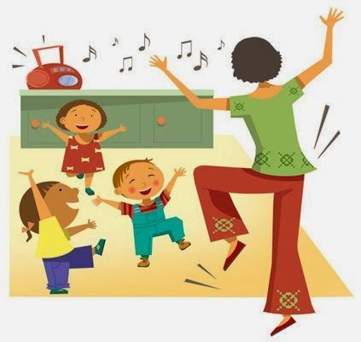

**EXPRESSION CORPORELLE**

**EXERCICES EXPRESSION CORPORELLE**

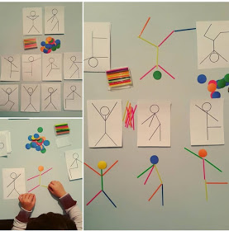

**OBJECTIF :** Reproduire l’image avec ton corps, puis avec des cure-dents.

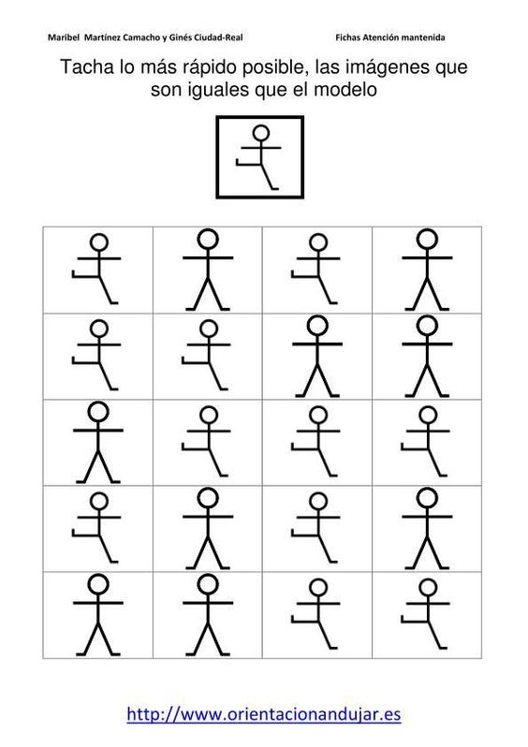

**EXERCICES EXPRESSION CORPORELLE**

**OBJECTIF :** Reproduire l’image avec ton corps, puis avec des cure-dents.



**EXERCICES EXPRESSION CORPORELLE**

**OBJECTIF :** Reproduire l’image avec ton corps, puis avec des cure-dents.

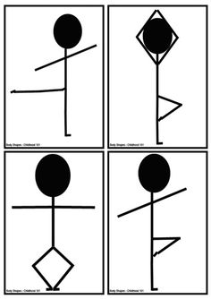

**EXERCICES EXPRESSION CORPORELLE**

**OBJECTIF :** Reproduire l’image avec ton corps, puis avec des cure-dents.



**EXERCICES EXPRESSION CORPORELLE**

**OBJECTIF :** Reproduire l’image avec ton corps, puis avec des cure-dents.

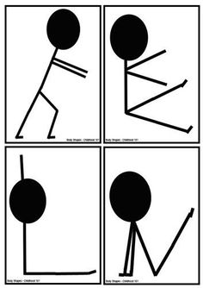

**EXERCICES EXPRESSION CORPORELLE**

**OBJECTIF :** Reproduire l’image avec ton corps, puis avec des cure-dents.



**EXERCICES EXPRESSION CORPORELLE**

**OBJECTIF :** Reproduire l’image avec ton corps, puis avec des cure-dents.

